**Лабораторная работа 9**

**Уровень 1**

**1)Визуализация данных**

**Основные рекомендации по созданию визуализации**

**Диаграмма** – графическое **представление данных**, позволяющее быстро оценить соотношение нескольких величин. **Представляет собой** геометрическое символьное изображение информации с применением различных приёмов техники визуализации.

**Диаграммы-линии или графики** – это тип диаграмм, на которых полученные данные изображаются в виде точек, соединённых прямыми линиями.

Классические диаграммы:

**Столбчатые** (наглядное сравнение полученных статистических данных или для анализа их изменения за определённый промежуток времени)

**линейные** (Разновидностями столбчатых диаграмм являются линейные (полосовые) диаграммы).

Столбчатые и линейные диаграммы **взаимозаменяемы,** рассматриваемые в них статистические показатели могут быть представлены как вертикальными, так и горизонтальными столбиками.

**Круговые (секторные) диаграммы** - достаточно распространённым способом графического изображения структуры статистических совокупностей является **секторная диаграмма**, так как идея целого очень наглядно выражается кругом, который представляет всю совокупность.

**Радиальные (сетчатые) диаграммы** - в отличие от линейных диаграмм, в радиальных или сетчатых диаграммах **более двух осей**. По каждой из них производится отсчёт от начала координат, находящегося в центре.

**Таблица** – способ передачи содержания, заключающийся в организации структуры данных, в которой отдельные элементы помещены в ячейки, каждой из которых сопоставлена пара значений – номер строки и номер колонки.

**2)Облака тегов**

World Cloud

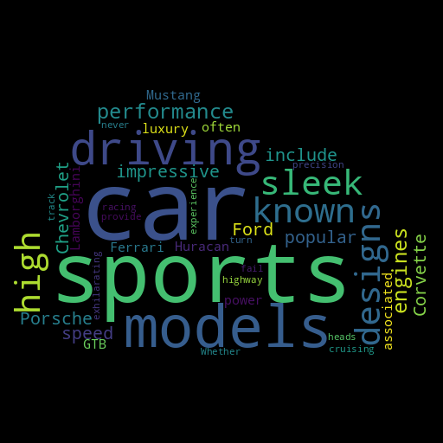

Word it out

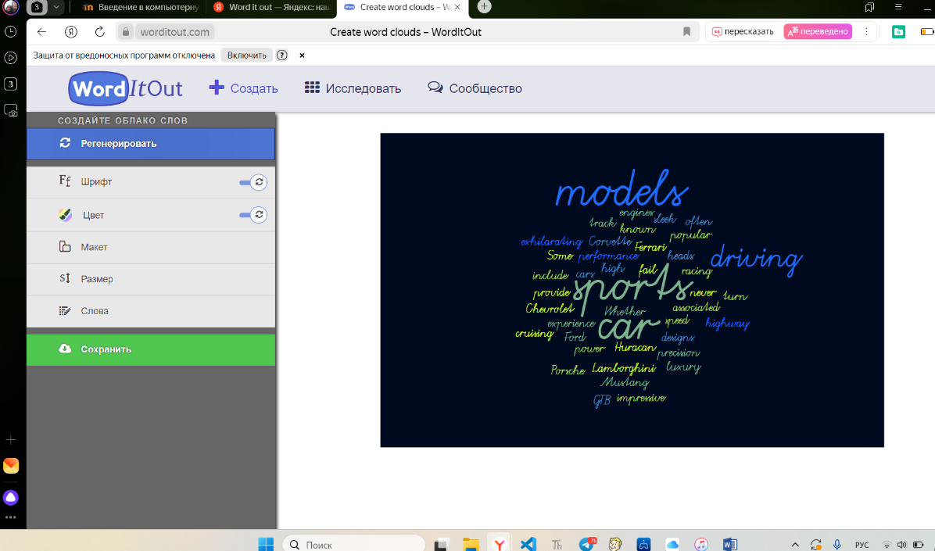

Word Art

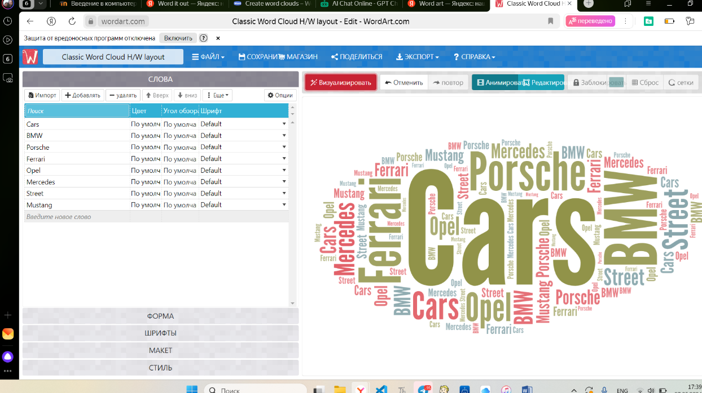

**Volante tools**

